INOVASI CIRENG CIPICUNG (CIC)
DI DESA CIPICUNG
 | KECAMATAN CIJERUK
 | SOP | No. Dok | 440/SOP/VIII/2022
 |  | No. Rev | 00
 |  | Tanggal Terbit | 2022
 |  | Halaman | 1/2
Kecamatan Cijeruk |  |  |  | Kepala Desa  E. Suherli
- Pengertian | - Mengidentifikasi dan menginventarisasi potensi desa yang dapat dikembangkan sebagai inovasi desa.  - Merancang dan mengembangkan inovasi desa.  - Melaksanakan bimbingan teknis inovasi desa kepada kelompok sasaran (ibu-ibu desa Cipicung).  - Melaksanakan sosialisasi inovasi desa kepada masyarakat desa.  - Menyusun strategi keberlanjutan penerapan dan pengembangan inovasi desa.
- Tujuan | - Meningkatkan kewirausahaan masyarakat Desa Cipicung.  - Meningkatkan penghasilan/pendapatan masyarakat Desa Cipicung.
- Kebijakan
- Referensi
- Prosedur /Langkah-langkah | Bahan-bahan:  - Tepung Kanji 1000 gr  - Tepung Terigu 200 gr  - Daun Bawang 4 (sesuai selera )  - Baso 1 bungkus  - Daging Ayam 1000 gr  - Tepung Roti  Langkah-langkah :  - Campur tepung kanji dan tepung terigu  - Tambah bawang putih halus dan penyedap rasa  - Ambil sedikit adonan lalu bentuk pipih dan masukan daging ayam atau bakso  - Bentuk bulat-bulat seperti bakso hingga isian tertutup  - Balur cireng yang sudah di bentuk dengan tepung roti  - Goreng Cireng Cipicung hingga matang (kurang lebih 7 menit)
- Diagram | 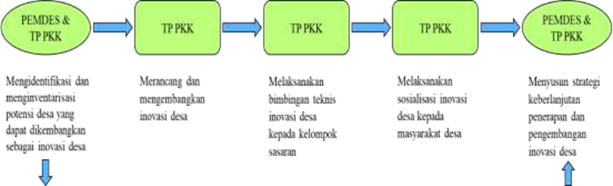
Unit Terkait | - Masyarakat Desa Cipicung

